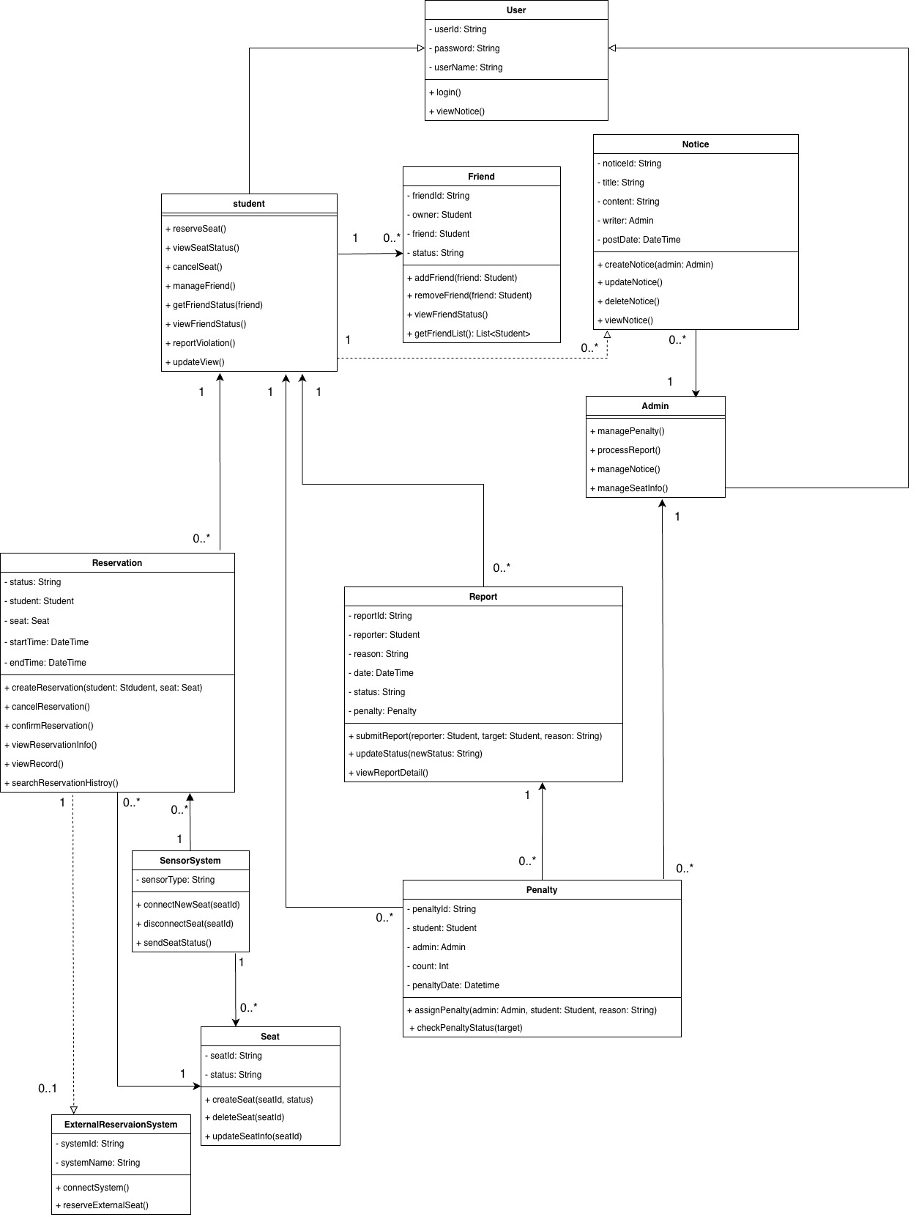

클래스 다이어그램을 작성하기 위해 아래 세가지 단계를 따랐다.
1. 클래스 식별: 유스케이스에서 수행되는 기능을 담당할 객체를 도출했다.
2. 속성과 메서드 정의: 각 클래스가 수행해야 하는 역할을 바탕으로 속성과 메서드를 정의한다.
3. 클래스 간 관계 정의: 클래스들 사이의 연관, 포함, 상속, 의존 관계를 설정하고 다중성을 설정한다.

1. 클래스 식별
우리 팀 스터디존이 설계하는 ‘교내 학습공간 좌석 예약 시스템’은 학생과 관리자가 주요 사용자이며, 좌석 예약·관리·신고·공지 등의 다양한 기능을 수행한다. 유스케이스에서 도출한 기능을 바탕으로 이를 수행하는 객체를 식별하면 아래와 같다.
User: 모든 사용자(우리 프로젝트에선 학생과 관리자가 된다)의 공통 속성과 인증 기능을 담당하는 상위 클래스
Student: 시스템을 통해 좌석 예약, 친구 관리, 신고 등 기능을 수행하는 주 사용자 클래스
Admin: 패널티, 신고, 공지, 좌석정보 관리 기능을 수행하는 관리자 클래스
Reservation: 좌석 예약 정보를 저장하고 관리하는 클래스
SensorSystem: 좌석의 착석 여부를 감지하고 시스템으로 정보를 전송하는 외부 하드웨어 클래스.
ExternalReservationSystem: 도서관, 스타트업 라운지 등 외부 예약 시스템과 연동되는 클래스.
Report: 사용자의 신고 정보를 관리하는 클래스
Penalty: 규칙 위반 시 패널티 정보를 관리하는 클래스
Notice: 공지사항 및 규칙 정보를 저장·관리하는 클래스
Friend: 학생 간 친구 관계를 표시하는 클래스
Seat: 좌석의 정보와 상태를 담당하는 클래스

2. 속성과 메서드 정의

User (추상 클래스)

속성: userId, password, userName

메서드: login(), viewNotice()

Student (User 클래스를 상속받음)

메서드: reserveSeat(), viewSeatStatus(), cancelSeat() ,reportViolation(), manageFriend(), viewFriendStatus(), updateView(), getFriendStatus(friend)

Admin (User 클래스를 상속받음)

메서드: managePenalty(), processReport(), manageNotice(), manageSeatInfo()

Reservation

속성: status, student, seat, startTime, endTime

메서드: createReservation(), cancelReservation(),confirmReservation(), viewReservationInfo(), viewReservationInfo(), viewRecord(), searchReservationHistory()

Report

속성: reportId, reporter, reason, date, status, penalty

메서드: submitReport(), updateStatus(), viewReportDetail()

Penalty

속성: penaltyId, studentm admin, count, penaltyDate

메서드: assignPenalty(), checkPenaltyStatus(target)

Notice

속성: noticeId, title, content, writer, postDate

메서드: createNotice(), updateNotice(), deleteNotice(), viewNotice()

Friend

속성: friendId, owner, friend, status

메서드: addFriend(), removeFriend(), viewFriendStatus(), getFriendList()

SensorSystem

속성: sensorType

메서드: connetNewSeat(seatId), disconnectSeat(seatId), sendSeatStatus() (감지된 상태 데이터를 서버측으로 전송하는 메소드)

ExternalReservationSystem

속성: systemId, systemName

메서드: connectSystem(), reserveExternalSeat()

Seat

속성: seatId, status

메서드: createSeat(seatId, status), deleteSeat(seatId), updateSeatInfo(seatId)

3. 클래스간 관계 정의

도출된 클래스 간에 다음과 같은 관계를 설정했다.

상속 관계
- Student와 Admin은 User을 상속받는다

연관 관계
- Student는 여러개의 Reservation, Report, Friend, Penalty객체와 연관된다.
- Admin은 여러개의 Penalty, Report, Notice, Reservation과 연관된다
- Report는 여러 Penalty와 연관된다.
- Reservation은 하나의 Seat과 연관된다

의존 관계
- Reservation은 외부 시스템에 의해 예약 기능을 수행한다
- Student는 Notice를 단순 조회한다
- Admin은 좌석 정보를 관리한다 -> Reservation과 의존 관계

